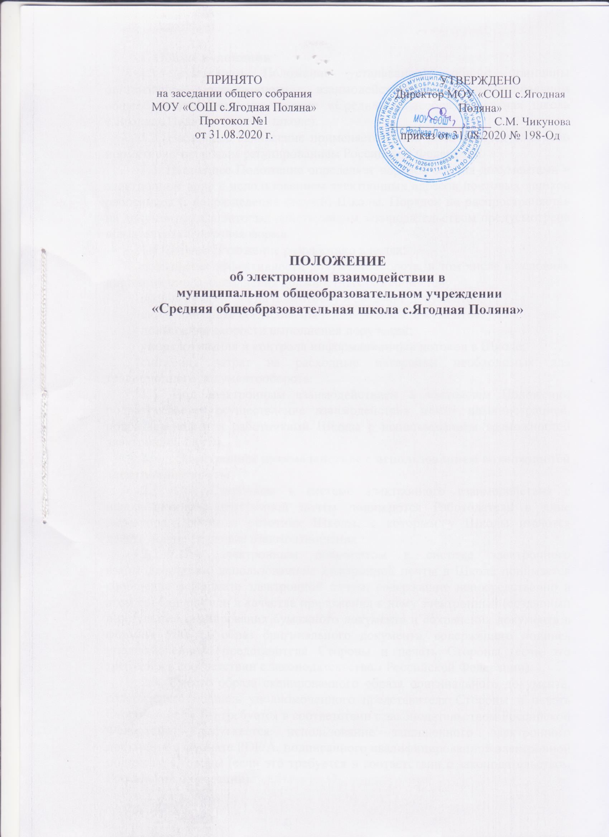

1. Общие положения
1.1. Настоящее Положение устанавливает общие принципы организации электронного взаимодействия в муниципальном общеобразовательном учреждении «Средняя общеобразовательная школа с.Ягодная Поляна» (далее – школе).
1.2. Настоящее Положение применяется, если иное не предусмотрено нормативно-правовым регулированием Российской Федерации.
1.3. Настоящее Положение определяет порядок обмена документами в электронном виде с использованием электронных адресов почтовых ящиков работников и подразделений (служб) Школы. Порядок не распространяется на документы, для которых действующим законодательством предусмотрена обязательная бумажная форма.
1.4. Данное Положение разработано в целях:
повышения эффективности документооборота, в том числе в условиях дистанционного выполнения должностных обязанностей;
экономии времени на подготовку и создание документов;
снижения срока согласования и визирования документов;
повышения скорости выполнения поручений;
упорядочивания и контроля информационных потоков в Школе;
снижения затрат на расходные материалы необходимых для традиционного документооборота.
1.5. Под электронным взаимодействием в настоящем Положении подразумевается осуществление взаимодействия между администрацией, подразделениями и работниками Школы с использованием возможностей электронной почты.
2. Электронное взаимодействие с использованием возможностей электронной почты
2.1. Под Сторонами в системе электронного взаимодействия с использованием электронной почты понимаются Работодатель в лице директора Школы и работник Школы, с которым у Школы имеются действующие трудовые взаимоотношения.
2.2. Под электронным документом в системе электронного взаимодействия с использованием электронной почты в Школе понимается сообщение в формате электронной почты, содержащие непосредственно в этом сообщении или в качестве приложения к нему электронный (созданный в результате сканирования бумажного документа и сохранения документа в формате PDF/А), образ оригинального документа, содержащего подпись уполномоченного представителя Стороны и печать Стороны (если это требуется в соответствии с законодательством Российской Федерации).
2.3. Вместо образа сканированного образа оригинального документа, содержащего подпись уполномоченного представителя Стороны и печать Стороны (если это требуется в соответствии с законодательством Российской Федерации), допускается использование защищенного электронного документа в формате PDF/A, подписанного квалифицированной электронной подписью Стороны (если это требуется в соответствии с законодательством Российской Федерации).
2.4. Стороны осуществляют обмен информацией в электронной форме, в частности, посредством обмена электронными документами, подписанными простой электронной подписью (ПЭП), усиленной неквалифицированной электронной подписью (НЭП) либо квалифицированной электронной подписью (КЭП).
2.5. Стороны признают электронные документы, подписанные любой электронной подписью (ПЭП, НЭП, КЭП), равнозначными документам на бумажных носителях, в случае если Стороны осуществляют обмен следующими электронными документами: приказы, заявления, уведомления, договоры, акты, протоколы, локальные нормативные акты и отметки об ознакомлении с названными документами.
2.6. Учетная запись электронной почты создается каждому Работнику Школы не позднее одного рабочего дня после оформления с ним трудовых отношений, одновременно с Работником Школы заключается соглашение об электронном взаимодействии (далее – Соглашение) (Приложение 1).
2.7. В соответствии с локальной нормативной базой Школы обмен сообщениями электронной почты, связанный с исполнением служебных (должностях) функций Работниками Школы осуществляется исключительно с использованием личных учетных записей электронной почты Работника Школы.
3. Правила использования простой электронной подписи
3.1. Стороны предусматривают следующие правила определения Стороны, подписывающей электронный документ, по ее простой электронной подписи, в случае отсутствия НЭП и КЭП:
3.1.1. Электронный документ считается подписанным простой электронной подписью Работника, если он направлен с личного адреса электронной почты Работника на адрес Работодателя «iagodpol58@mail.ru».
3.1.2. Электронный документ считается подписанным простой электронной подписью Работодателя, если он направлен с адреса электронной почты Работодателя «iagodpol58@mail.ru» на адрес электронной почты Работника указанный в заявлении (приложение № 2).
3.1.3. Каждая Сторона обязуется обеспечить доступ лиц, уполномоченных на подписание электронных документов от ее имени, к простой электронной подписи (адресам электронной почты), исключительно с помощью кодов и(или) паролей. При этом Стороны обязуются неукоснительно соблюдать конфиденциальность указанных кодов и(или) паролей.
3.1.4. Электронный документ считается доставленным Стороне, если он направлен ей на адрес электронной почты, зафиксированный в Соглашении.
3.1.5. Электронный документ считается подписанным простой электронной подписью с момента, когда Сторона нажала кнопку «Отправить» в почтовом клиенте. После этого письмо отозвать нельзя и юридическая воля Стороны, направившей письмо, считается выраженной.
3.2. Стороны безусловно подтверждают, что они понимают все риски, связанные с обменом образами документов в электронной форме посредством их направления по электронной почте (в частности, но не ограничиваясь, риски перехвата или подделки сообщений, риски хакерских атак, риски недобросовестного или преступного поведения физических лиц и т.п.), осознают и принимают указанные риски.
3.3. Если Сторона утрачивает доверие (в частности, но, не ограничиваясь, в связи с утратой доступа к аппаратно-программному обеспечению, его хищением, а также несанкционированным использованием аппаратно-программного обеспечения, простой электронной подписи, средств подтверждения, обнаружением возможных угроз безопасности информационной системы Стороны) к простой электронной подписи и/или средствам подтверждения или возникновения у соответствующей Стороны разумных сомнений относительно возможной утраты доверия к простой электронной подписи и/или средствам подтверждения, Сторона прекращает использовать и простую электронную подпись, и средства ее подтверждения, и незамедлительно, в течение одного календарного дня, уведомляет об этом другую Сторону любым доступным способом, в том числе по телефонам Работодателя и Работника, которые фиксируются в Соглашении. После этого Сторона должна инициировать создание новой простой электронной подписи и новых средств ее подтверждения, и уведомить другую Сторону любым доступным способом, в том числе по телефону, далее направив письменное уведомление об инициации смены простой электронной подписи Почтой России или курьерской службой. После получения уведомления Стороной, обе Стороны обязуются использовать для электронного взаимодействия между собой только новую простую электронную подпись.
4. Порядок подписания Соглашения
4.1. Соглашение между участниками электронного взаимодействия подписывается на бумажном носителе в двух экземплярах, имеющих равную юридическую силу.
4.2. Один экземпляр Соглашения выдается на руки Работнику, второй экземпляр приобщается к личному делу в отделе кадров Работодателя.

5. Порядок действия настоящего Положения, порядок публикации настоящего Положения
5.1. Текущая редакция настоящего Положения вступает в силу с момента утверждения директором Школы.
5.2. В настоящее Положение могут быть внесены изменения в связи с изменением локальной, региональной или федеральной нормативно-правовой базы, регулирующей содержание настоящего Положения, изменением характера процессов, регулируемых данным Положением.
5.3. С действующей редакцией настоящего Положения знакомятся все Работники Школы в срок не превышающей 3 рабочих дней с момента его утверждения директором Школы.
5.4. Действующая редакция настоящего Положения подлежит публикации на официальном сайте Школы в срок, не превышающий 10 дней с момента его утверждения. Предыдущая редакция Положения прекращает действия с момента утверждения новой редакции.

